Examen

Programación Web

Karla Sanhueza – 19081165-4

**Desarrollo:**

Se abre Pycharm con Python y se instala el Flask

Creación de la estructura de mi Proyecto:

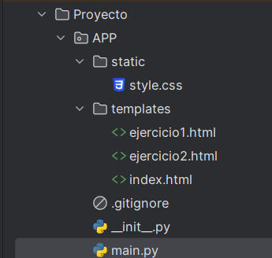

MAIN.PY:

INFEX.HTML

EJERCICIO 1

EJERCICIO 2

STYLE.CSS

**RESULTADOS:**

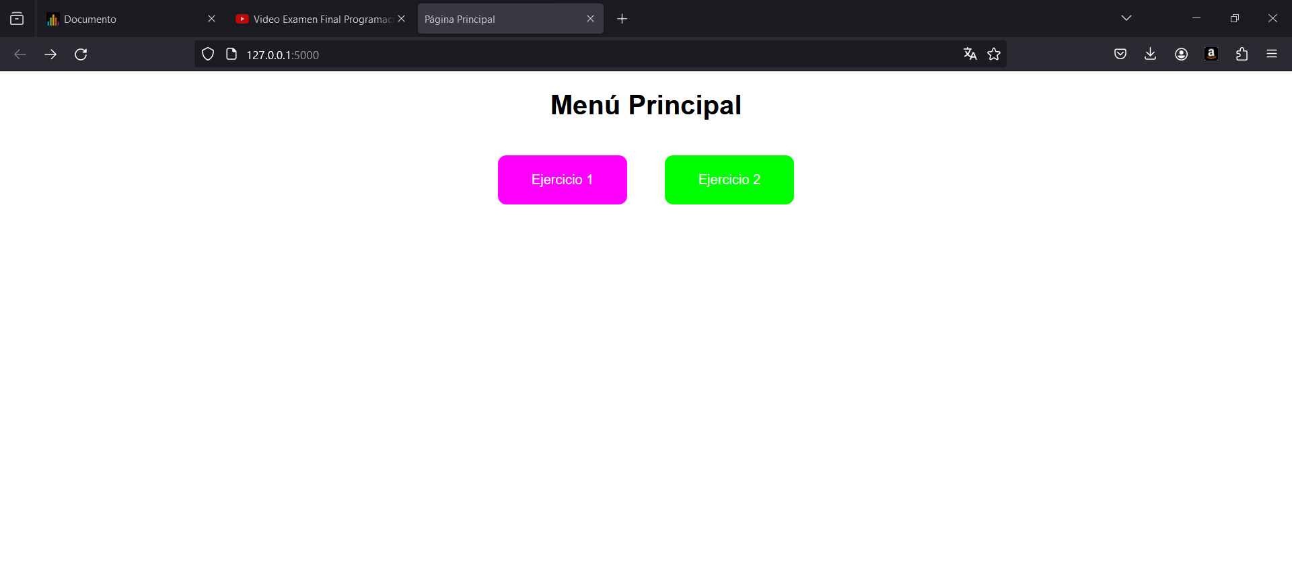

EJERCICIO 2:

ESCRIBIENDO LA CLAVE MAL:

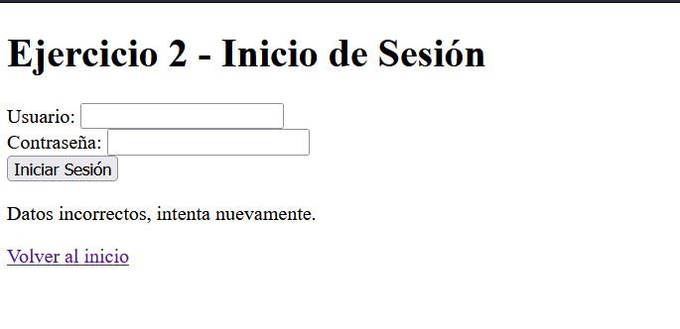

ESCRIBIENDO BIEN LA CLAVE:

* Running on <http://127.0.0.1:5000>

Adjunto LINK de GITHUB